SÃO PAULO TECH SCHOOL
GRADUAÇÃO EM CIÊNCIA DA COMPUTAÇÃO

TECNOLOGIA E INFORMAÇÃO
PROFESSOR MARCOS ANTONIO

Deivid Duarte Oliveira |  | [RA 04252007]
José Henrique Freire Valfogo |  | [RA 04252021]
Luís Felipe Gomes |  | [RA 04252017]
Luís Paraiso |  | [RA 04252045]
Matheus de Souza Valle |  | [RA 04252043]
Luana |  | [RA 04252035]

Hikari Wasabi:
PROPOSTA SOBRE O MONITORAMENTO CONSTANTE DA UMIDADE E TEMPERATURA EM PLANTAÇÃO DE WASABIS

SÃO PAULO/SP
Ago./2025

SUMÁRIO

CONTEXTO 3
OBJETIVO 5
2.1. Análise de Dados e Geração de Insights 5
2.2. Fundamentação Econômica e Valor Proposto 5
2.3. Redução de Riscos e Maximização de Resultados 6
JUSTIFICATIVA 7
ESCOPO 8
1. LIMITES: 8
2. EXCLUSÕES: 8
3. ENTREGÁVEIS: 8
SOBRE O SENSOR XXXXX 9
4. PREMISSAS 10
5. RESTRIÇÕES 10
6. DIAGRAMA DE SOLUÇÃO E DE NEGÓCIOS 11
7. REQUISITOS – BACKLOG 12
8. MACROCRONOGRAMA 13
REFERÊNCIAS UTILIZADAS 14

CONTEXTO
O wasabi (Eutrema Japonicum), espécie de planta de caule subterrâneo, nomeado de rizoma, sua origem foi dada no Período Nara (710 – 794 d.C) no Japão, sendo inicialmente, utilizado como planta medicinal, vez que possuía propriedades antibacterianas que ajudavam a prevenir possíveis intoxicações alimentares, especialmente, associado ao consumo de peixe cru. Consequentemente, em sua evolução histórica, o wasabi foi reconhecido como um condimento para realçar o sabor das refeições com peixe fresco, pois além de sua propriedade medicinal, também auxiliava na limpeza do paladar para a degustação do próximo prato.
Sua jornada introdutória no Brasil está intrinsecamente ligada à imigração japonesa e à popularização da culinário no país, em meados de 1908, trazendo consigo suas tradições culinárias. No entanto, o wasabi fresco era impossível de encontrar. As primeiras colônias japonesas, concentradas em São Paulo e no Paraná, tentaram se adaptar usando alternativas locais, mas o sabor único do wasabi era uma grande falta. Por décadas, o consumo de pratos como sushi e sashimi ficou restrito quase que exclusivamente à comunidade nipo-brasileira.
Diante da dificuldade de importação e movidos pelo desejo de produzir o wasabi genuíno, agricultores de origem japonesa iniciaram experimentos de cultivo no Brasil. O maior desafio era replicar o microclima das montanhas japonesas. Regiões serranas com clima mais ameno, como Campos do Jordão (SP) e algumas áreas da Mantiqueira, mostraram-se promissoras. Apesar dos esforços, o cultivo comercial de wasabi verdadeiro no Brasil ainda é incipiente, artesanal e destinado a um mercado muito específico (chefs de alta gastronomia e gourmets).
Hoje, o Brasil possui a maior comunidade japonesa fora do Japão, e a culinária japonesa é profundamente integrada à dieta urbana brasileira. O wasabi, mesmo na sua forma mais comum de pasta, é um item familiar nas mesas. Paralelamente, com a globalização e o aumento do interesse por ingredientes autênticos, tornou-se possível encontrar wasabi verdadeiro (fresco ou em pó puro) em lojas especializadas e mercados gourmet, ainda que a um preço elevado.
Atualmente, o mercado brasileiro de wasabi verdadeiro é dominado por uma única empresa: a Minato Wasabi, sediada em Pilar do Sul (SP). Trata-se de uma empresa emergente, fundada há uma década, que tem ganhado crescente destaque no setor.
A Minato cultiva a iguaria japonesa em estufas e ambientes controlados, com uma produção mensal de aproximadamente 8 kg. O produto é comercializado principalmente para restaurantes especializados, alcançando o valor médio de R$ 8.000 por quilograma, de acordo com reportagem da Folha de S. Paulo.
Em 2022, a empresa deu um passo significativo para expandir sua capacidade produtiva ao receber um aporte de cerca de R$ 650 mil da Venture Builder WBGI. O investimento tem como objetivo ampliar a área de plantio, com uma meta de aumentar a produção para 60 kg mensais, um grande salto em comparação com os 8 kg produzidos anteriormente.
Desta forma, temos um potencial de crescimento significativo no mercado de wasabi. O potencial de crescimento tanto da empresa Minato Wasabi quanto do mercado de wasabi no Brasil é significativo. Projeções de mercado para os próximos anos indicam uma taxa de crescimento anual considerável para os derivados da planta.
Estima-se que o mercado global de pasta de wasabi, que deve movimentar cerca de US$ 320 milhões em 2024, alcance o patamar de R$ 510 milhões em 2030, registrando uma Taxa de Crescimento Anual (CAGR) de 8,1%. De forma semelhante, o mercado de wasabi em pó, que parte de aproximadamente R$ 180 milhões em 2024, deve expandir-se para cerca de R$ 270 milhões em 2030, impulsionado por uma taxa de crescimento anual de 7,9%. Abaixo, temos a projeção de dados de forma gráfica:

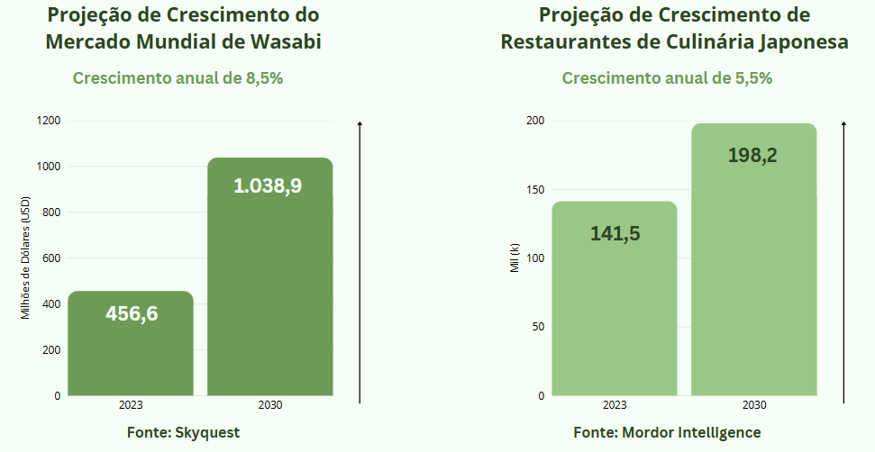

OBJETIVO

O sistema tem como objetivo monitorar continuamente os níveis de umidade e temperatura nas plantações de wasabi, detectando automaticamente quando a critérios estiverem nos limites ideais para o cultivo. Ao identificar que ultrapassou essas condições, o sistema emitirá um alarme, sinalizando a necessidade de atitudes a serem tomadas mediante aos critérios a serem sanados.
A implementação dessa solução garantirá uma redução significativa do estresse vegetal, resultando em um aumento direto na qualidade e na produtividade do wasabi. Como consequência, o produtor obterá uma redução de custos operacionais e a minimização de perdas de safra.

2.1. Análise de Dados e Geração de Insights

O sistema permitirá o registro preciso da temperatura e umidade. Esses dados, armazenados e processados, facilitarão a análise de padrões sazonais e a identificação de janelas de risco. As informações consolidadas, incluindo alertas em tempo real e relatórios históricos, serão disponibilizadas ao usuário por meio de um website intuitivo com dashboards e gráficos interativos.

2.2. Fundamentação Econômica e Valor Proposto

Com base em dados da revista "Observatorio de La economía", a Minato Wasabi — pioneira no cultivo brasileiro — produz uma média de 8 kg/mês, comercializados a R$ 8.000/kg junto a restaurantes. Em condições ideais, uma safra de dois anos poderia gerar uma receita bruta projetada de R$ 1.536.000.
Contudo, o investimento inicial para a implementação do cultivo foi de R$ 479.675 (conforme detalhado em tabela de custos, incluindo insumos, infraestrutura e mão de obra). Para que a lucratividade esperada se concretize, é crucial que nenhuma perda significativa ocorra ao longo desse ciclo — um cenário improvável sem o controle rigoroso de variáveis críticas como a temperatura e umidade.

2.3. Redução de Riscos e Maximização de Resultados

Dada a sensibilidade do wasabi, qualquer intercorrência no cultivo acarreta prejuízos substanciais — não apenas financeiros, mas também em termos de recursos aplicados (água, solo, mudas) e danos à reputação do produtor.
Nosso sistema atua diretamente na prevenção de perdas e na otimização da qualidade final do produto. Com um controle ambiental mais preciso, as empresas garantem que o wasabi atinja seu padrão máximo de sabor, frescor e textura, atributos que permitem a comercialização por preços ainda mais competitivos. Dessa forma, a solução não apenas protege o investimento, mas também se torna um diferencial estratégico, elevando o prestígio e a rentabilidade do negócio.

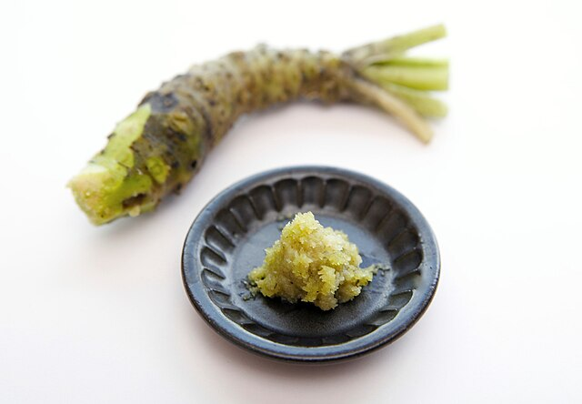

JUSTIFICATIVA

Com base no exposto, justifica-se a implementação do sistema de monitoramento de temperatura e umidade como um investimento estratégico e necessário para a consolidação do cultivo de wasabi no Brasil. A sensibilidade da Wasabia japonica à variações em sua umidade e temperatura constitui o principal fator de risco operacional, uma vez que a exposição inadequada, mesmo que pontual, pode comprometer irreversivelmente a qualidade e o rendimento da safra. Considerando o elevado valor de mercado do produto, que atinge R$ 8.000 por quilograma, e os expressivos investimentos iniciais requeridos para o cultivo — superiores a R$ 450 mil —, qualquer evento de estresse representa um prejuízo financeiro substancial e uma ameaça à viabilidade econômica do empreendimento.
O sistema proposto atua diretamente na mitigação deste risco crítico, oferecendo monitoramento contínuo e emissão de alertas precisos para intervenção imediata. Esta solução não apenas previne perdas, como também assegura a manutenção dos padrões de qualidade que permitem a comercialização do wasabi em seu patamar máximo de valor. Desta forma, o sistema transcende sua função operacional, posicionando-se como um pilar para a segurança produtiva, a otimização de recursos e a geração de um diferencial competitivo sustentável no mercado de alimentos premium. A proteção do investimento e a maximização do retorno financeiro tornam esta iniciativa não apenas recomendável, mas indispensável para qualquer produtor que almeje a excelência e a lucratividade neste segmento de alto risco e alta remuneração.

ESCOPO

O projeto compreende o desenvolvimento e a implementação de um sistema integrado de monitoramento eletrônico e digital, destinado à medição em tempo real dos níveis de temperatura e umidade relativa ao ar, em cultivos de wasabi. A arquitetura do sistema é baseada na utilização de sensores interligados, responsável pela aquisição e transmissão dos dados para um banco de dados local. As informações coletadas serão processadas e disponibilizadas por meio de uma plataforma web interativa, que incluirá painéis visuais e representações gráficas para análise, além de dispor de funcionalidade de notificação automática quando os níveis de estabelecidos excederem os parâmetros ideais para o cultivo.
- LIMITES:
  - Instalação dos sensores DHT11 que, são propícios à verificação de umidade e temperatura, nas lavouras e sítios de cultivos indicados para a medição.
  - Criação de dados em MySQL, para armazenamento de dados de aferimento de temperatura;
1.3. Disponibilizar um ambiente para a criação de login em nosso site institucional;
1.4. Disponibilizar um ambiente de visualização, com exposição de gráficos feitos com os dados coletados, na página do cliente (após a realização de login), para que o cliente tome providências caso a temperatura esteja acima do ideal para a criação de trutas-arco-íris;
1.5. Garantir a manutenção do site com base em bugs e erros encontrados durante o uso no período de 60 dias, de forma que o sistema funcione adequadamente;
1.6. Disponibilizar suporte técnico remoto e manual de uso para o cliente durante o período de 60 dias.

- EXCLUSÕES:
  - Instalar sistemas de refrigeração de água. O cliente é responsável pelas decisões tomadas e procedimentos necessários para o resfriamento da água dos tanques para a temperatura ideal de cada reservatório para a truticultura;
  - Atualizações futuras e/ou reparos no software após 60 dias da instalação.
  - Garantir diretamente resultados de aumento de safra ou redução de mortalidade, visto que tais fatores dependem também do manejo do cliente.

- ENTREGÁVEIS:

- Instalação do sensor DHT11, com o devido funcionamento;
- Banco de dados operante, com armazenamento de informações recebidas;
- Ambiente on-line com cadastro dos demais clientes;
- Gráfico e relatórios atualizados com base nos dados coletados;
- Período de suporte e manutenção por 60 dias.

SOBRE O SENSOR DHT11
Este é o sensor mais indicado para medir temperatura e umidade relativa do ar, especialmente em projetos de Arduino. Possui as características técnicas conforme ao quadro 1, abaixo.
Quadro 1. Detalhes técnicos referentes ao sensor DHT11.
Faixa de medição | 0°C a 50°C.
Precisão | ± 2°C
Comunicação | Utiliza o protocolo 1-Wire, que requer apenas um fio para comunicação e permite conectar múltiplos sensores no mesmo pino do Arduino.
Resistência à umidade | O Sensor possui a resistência necessária para lidar com a umidade proveniente da condensação de ambientes de plantio, como estufas.
Conexão | Ligar o VCC ao 5V, GND ao GND e o pino de dados a um pino digital do Arduino (por exemplo, D10), usando um resistor pull-up de 4.7kΩ.
Preço | R$ 19,70

Fonte: www.eletrogate.com
- PREMISSAS:

- O cliente fornecerá acesso adequado aos solo de plantio, para instalação dos sensores;
- O cliente disponibilizará energia elétrica e conexão à internet estáveis para o funcionamento contínuo do sistema;
- O cliente seguirá as orientações básicas de uso fornecidas pela equipe de suporte.

- RESTRIÇÕES:
- O projeto se limita ao monitoramento de temperatura e umidade do ar, não abrangendo parâmetros adicionais (como oxigênio dissolvido, pH ou turbidez);
- A manutenção corretiva será prestada apenas durante os 60 dias após a entrega final;
- Alterações de escopo solicitadas pelo cliente após a entrega inicial poderão implicar novos custos e prazos.

DIAGRAMA DE SOLUÇÃO E DE NEGÓCIOS
A seguir, são apresentados os diagramas relacionados ao projeto. Em primeiro lugar, na figura 1, um diagrama simplificado da solução proposta. A seguir, na figura 2, o diagrama de negócios.
Figura 1. Diagrama de solução para o cultivo de Wasabi com monitoramento dinâmico de temperatura e umidade.

Fonte: Hikari Wasabi, 2025.
Figura 2. Diagrama de Negócios para o projeto apresentado.

Fonte: Hikari Wasabi, 2025.

REQUISITOS – BACKLOG

Abaixo, na figura 3, uma sistematização dos principais requisitos necessários para o desenvolvimento do projeto, com destaque para a classificação em Essenciais, Importantes ou Desejáveis.
Figura 3. Back Log – Requisitos para o desenvolvimento do projeto, com descrição e classificação.

Fonte: Hikari Solutions.
Além disso, na Figura 4 também é demonstrada a organização dos requisitos na forma de objetivos entregáveis por meio da plataforma Trello. Dessa forma, permite-se um maior manejo de recursos humanos, melhor monitoramento do desenvolvimento do projeto e transparência.
Figura 4. Projeto sistematizado na plataforma Trello.
Fonte: Hikari Wasabi.

MACROCRONOGRAMA

O projeto está previsto para acontecer conforme o cronograma no quadro 2, abaixo, sujeito a alterações conforme o necessário.
Quadro 2. Cronograma aproximado, proposto para o desenvolvimento do projeto.

Atividade | Prazo Previsto
Protótipo de Site para aprovação e testes | 10 dias
Elaboração de Apresentação do Projeto | 7 dias
Montagem e Teste de Arquitetura do Sensor | 10 dias
Programação de Software do Sensor | 10 dias
Organização do Banco de Dados | 14 dias
Elaboração de Aplicação Virtualizada para Tratamento de Dados | 21 dias
Desenvolvimento de página com Dashboard personalizada | 14 dias
Acompanhamento de implementação do sensor e software associado | 14 dias
Fornecimento de suporte técnico após período de testes | 60 dias
Fonte: Hikari Wasabi, 2025.

REFERÊNCIAS UTILIZADAS

HANASHIRO, Olgarina. 2003. Disponível em: https://revistas.usp.br/ej/article/view/142911/137780. Acesso em: 28 ago. 2025.
ELETROGATE, 2025. Disponível em:
https://www.eletrogate.com/modulo-sensor-de-umidade-e-temperatura-dht11-cabos?srsltid=AfmBOoozrIiHR-g4Rv7tqwOb5GBjoY3YpoRB3Hhx447e25GiouO5aNZC
Minato Wasabi, 2025. Disponível em:
https://wbgi.com.br/startups-wbgi/minato-wasabi
Globo Rural, 2022. Disponível em:
https://globorural.globo.com/Noticias/Empresas-e-Negocios/noticia/2022/08/neto-de-japoneses-investe-em-wasabi-e-recebe-aporte-de-r-650-mil-para-ampliar-
producao.html
Arduino CC, 2025. Disponível em:
https://www.arduino.cc
DATASHEET DHT11. Texas Instruments, 2025

